이어카운팅 SCAN증빙 버튼 눌러도 증빙화면이 실행되지 않음
- T-Code/기능/메뉴
어플리케이션 | 메뉴/기능/티코드 명 | 설명
이어카운팅 | 전표처리 > 공통 > SCAN증빙 | 이어카운팅 전표처리 화면 하단에 공통으로 출력되는 기능으로 전표에 증빙을 추가할 때 사용하는 메뉴
이어카운팅 | 기준정보신청 > 구매처 생성, 변경 > SCAN 증빙 | 이어카운팅 구매처 생성, 변경 시 화면 하단에 공통으로 출력되는 기능으로 구매처에 대한 증빙 추가할 때 사용되는 메뉴

- 오류상황
  - 이어카운팅 시스템에서 SCAN증빙 버튼 눌러도 증빙화면이 실행되지 않는 오류

- 원인
  - PC 재설치 및 신규 PC 일 경우 SCAN증빙 구동 프로그램이 설치되어 있지 않아 전자증빙을 설치해야 함

- 해결방법

4.1 URL : https://slipscan.amorepacific.com/officewdm_v01/install/install.html 로 접속하여 전자증빙 설치파일 을 직접 다운로드 후 압축 해제하여 실행하면 전자증빙 프로그램 사용 가능

4.2 이미 전자 증빙 프로그램을 설치했음에도 불구하고 계속해서 증빙 창이 뜨지 않는 경우에는 아래 exe파일을 수동으로 실행 (순서는 상관없음)

4.2.1 C:\WNS Files\GAINT\SetupWNS.exe

4.2.2 C:\WNS Files\GAINT\AutoUpdate.exe

4.2.3 C:\WNS Files\GAINT\SlipXCMD.exe

4.3 전자증빙 스캔, 업로드는 가능하나, 전자증빙 화면 중간부분, 증빙서 종류가 출력되지 않을 경우 수동으로 exe파일을 실행하여 업데이트를 해주어야 함.

4.3.1 C:\WNS Files\GAINT\SetupWNS.exe

4.3.2 C:\WNS Files\GAINT\AutoUpdate.exe

4.3.3 C:\WNS Files\GAINT\SlipXCMD.exe
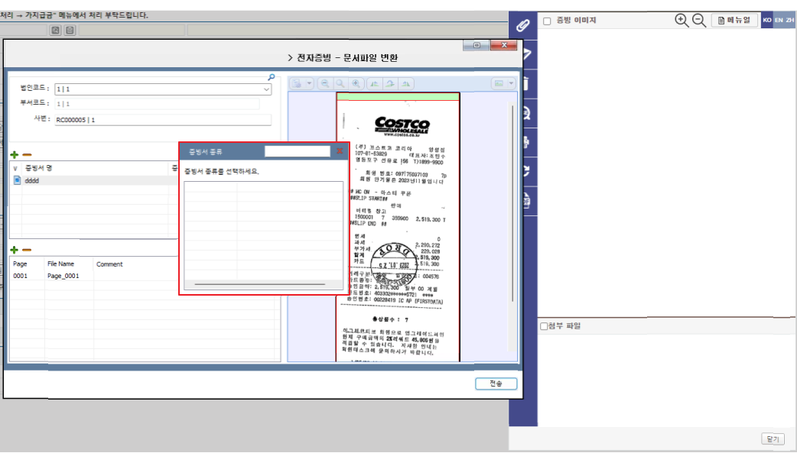
<정상화면>
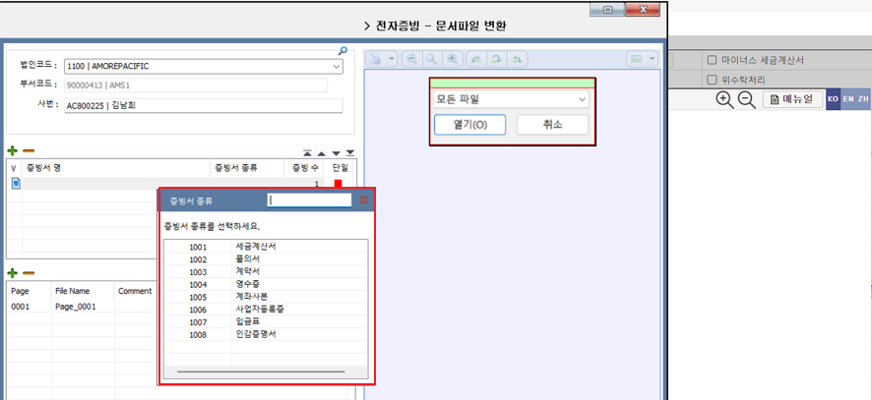

4.4 전자증빙 프로그램 설치 완료 후에도 전자증빙 화면이 구동되지 않을 경우
IT Helpdesk에 일반요청으로 서비스/어플리케이션 이어카운팅에 전자증빙 오류 건으로 문의등록 해주시기 바랍니다.

